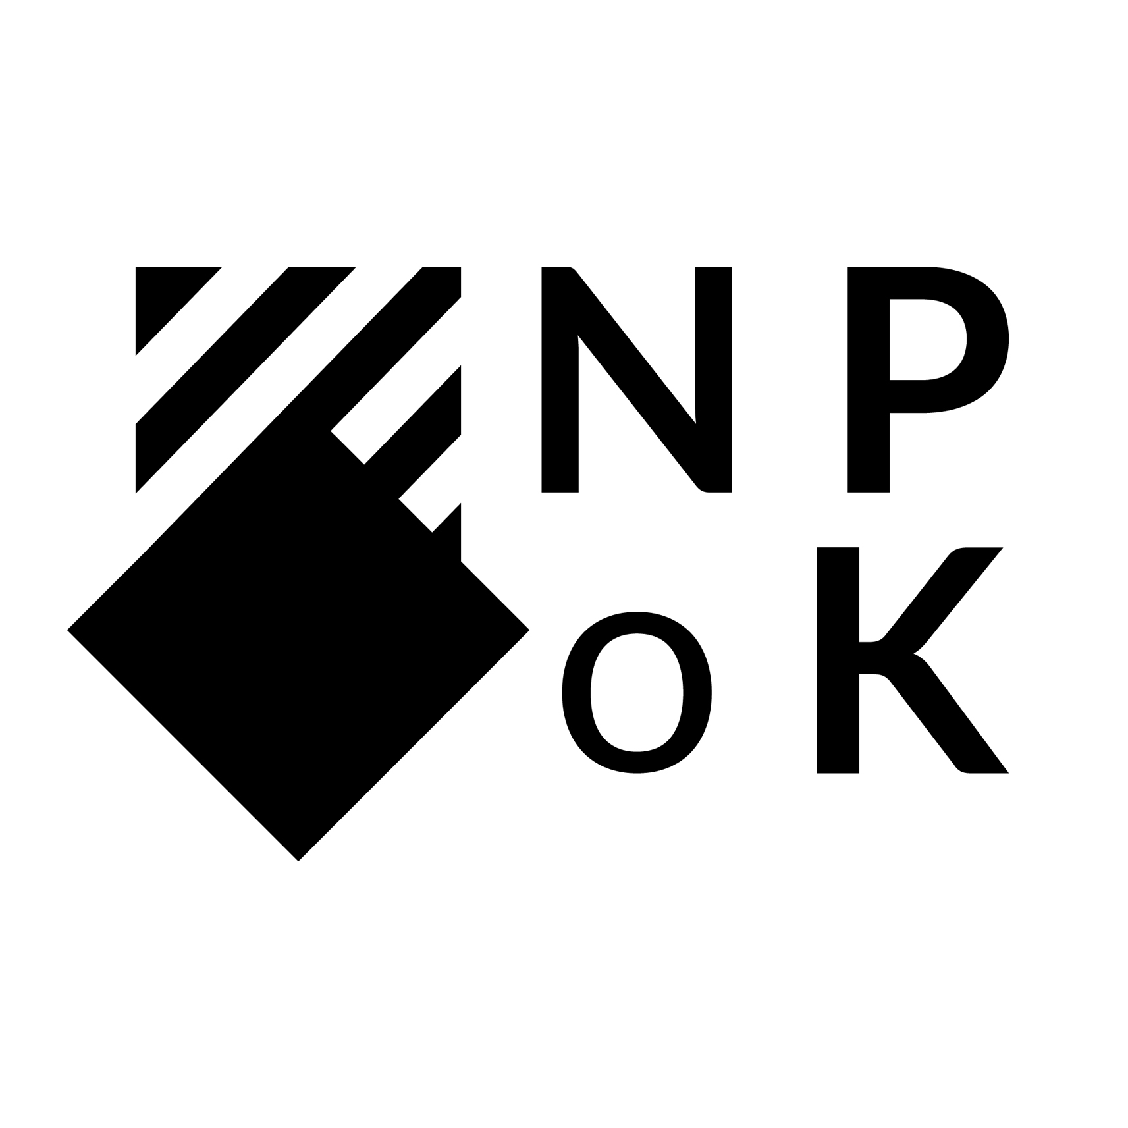
Schemat profilu członków dla
NPoK Norwesko-Polskiej Organizacja Kultury

Proszę wypełnij te informacje, które reprezentują Twoją praktykę zawodową najlepiej.

1. Imię i nazwisko
2. Wykonywany Zawód
3. Wybrane medium pracy

4.Edukacja

5. Oświadczenie artysty lub cytat do 100 słów

6. Art BIO do 500 słów w tym: wystawy, kolaboracje, sympozja wszelkie działania zawodowe w kolejności od najnowszych do najstarszych aczkolwiek nie starsze niż ostatnie 10 lat)

7. 5-10 zdjęć prac (nie starszych niż ostatnie 5 lat) zdjęcie w formacie jpg max 2 MB
8. Zdjęcie portretowe max 2MB

9. Media internetowe:

- Adres strony internetowej (https)
- Adres na Instagramie (https i @)
- Facebook (https i @)
- Tiktok (https i @)
- Pintrest (https i @)
- Inne

10. Załączniki

- CV w dodatkowym pliku pdf max 10MB
- Portfolio w dodatkowym pliku pdf 10MB
- Publikacje w dodatkowym pliku pdf 10MB

Prosimy o podanie informacji w języku angielskim, dodatkowo w języku polskim lub norweskim.
Wyślij e-mail z załącznikami na adres npokorg@gmail.com

Jeśli pliki są duże, prześlij je przez wetransfer.com

